Priloga 3:
»Priloga 8:
- Evidenca POŠK

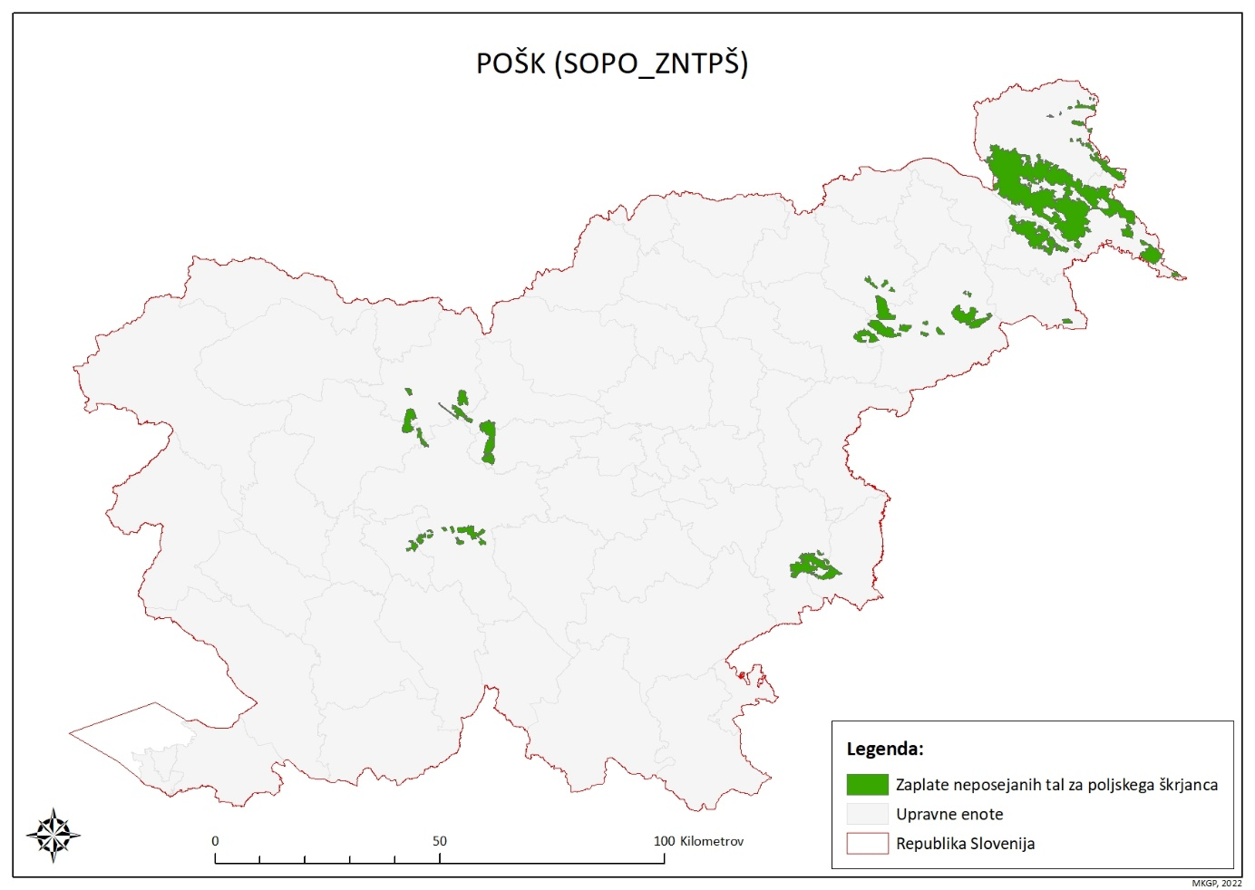

- Evidenca VGP


